Presseheft
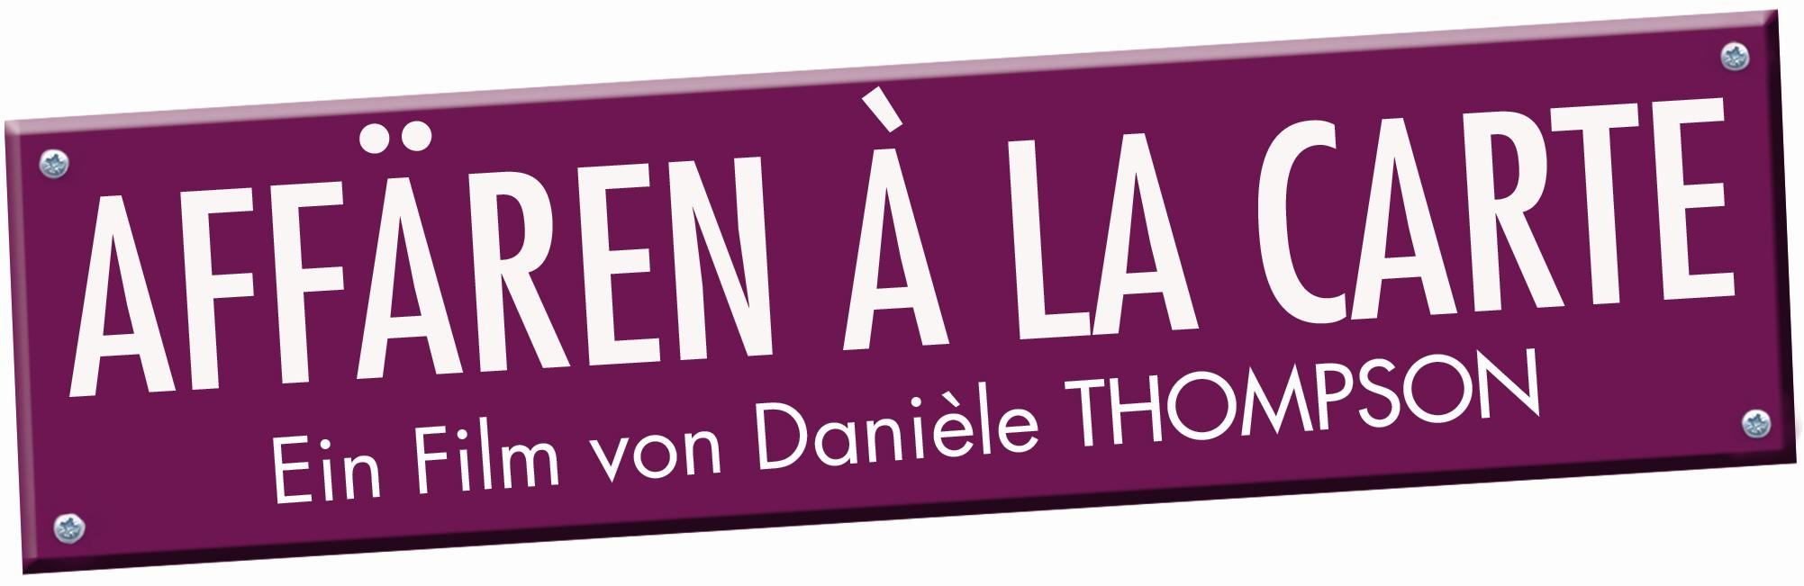

(Originaltitel: Le code a changé)
100 Minuten / Frankreich 2009

mit
KARIN VIARD – DANY BOON – EMMANUELLE SEIGNER –
CHRISTOPHER THOMPSON – MARINA FOÏS – PATRICK BRUEL –
MARINA HANDS – BLANCA LI – LAURENT STOCKER –
PATRICK CHESNAIS – PIERRE ARDITI u.v.m



Kinostart: 24. Juli 2009

VERLEIH:  Polyfilm Verleih  Margaretenstrasse 78 - 1050 Wien  Tel. +43 1 581 39 00 - 20  Fax + 43 1 581 39 00 – 39  polyfilm@polyfilm.at  http:// www.polyfilm.at | PRESSE:  Alessandra Thiele  Polyfilm  Tel +43 1 581 39 00 - 14  Mob +43 676 398 38 13  thiele@polyfilm.at
INHALT

BESETZUNG 3
STAB 4
DEUTSCHE SYNCHRONISATION 5
KURZINHALT 6
LANGINHALT 7
PRESSENOTIZ 9
LIEBE UND ANDERE VERWICKLUNGEN IM FRANZÖSISCHEN FILM 9
FÜNF FRAUEN, DIE DAS SPIEL BEHERRSCHEN 11
Fünf Männer, DIE RITTER DER TAFELRUNDE 13

INTERVIEW MIT DANIÈLE THOMPSON UND CHRISTOPHER THOMPSON 15
VOR DER KAMERA 22
KARIN VIARD (ML) 22
DANY BOON (Piotr) 24
MARINA FOÏS (Mélanie) 25
PATRICK BRUEL (Alain) 27
EMMANUELLE SEIGNER (Sarah) 28
CHRISTOPHER THOMPSON (Lucas, Ko-Autor) 30
MARINA HANDS (Juliette) 32
PATRICK CHESNAIS (Erwann) 33
BLANCA LI (Manuela) 34
LAURENT STOCKER (Jean-Louis) 35
PIERRE ARDITI (Henri) 35

HINTER DER KAMERA 38
DANIÈLE THOMPSON (Regie, Drehbuch) 38
JEAN-MARC FABRE (Kamera) 40
NICOLA PIOVANI (Musik) 41

AUSGEWÄHLTE PRESSESTIMMEN 44
REZEPT BIGOS 45

BESETZUNG

ML, Ehefrau von Piotr und Geliebte von Jean-Louis Karin Viard
PIOTR, Ehemann von ML und Geliebter von Sarah Dany Boon

MÉLANIE, Ehefrau von Alain Marina Foïs
ALAIN , Ehemann von Mélanie Patrick Bruel

SARAH, Ehefrau von Lucas und Geliebte von Piotr Emmanuelle Seigner
LUCAS, Ehemann von Sarah Christopher Thompson

JULIETTE, Lebensgefährtin von Erwann und Schwester von ML Marina Hands
ERWANN, Lebensgefährte von Juliette Patrick Chesnais

MANUELA, Flamencolehrerin und Bekannte von ML Blanca Li
JEAN-LOUIS , Küchenarchitekt und früherer Geliebter von ML Laurent Stocker

HENRI, Vater von ML und Juliette Pierre Arditi




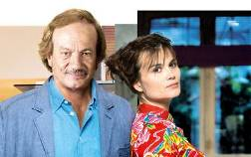
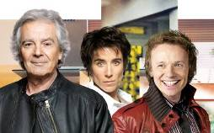
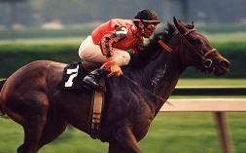
Geschwister
Piotr ML
Sarah Lucas
Affäre
Kollegen
Ex-Affäre

Vater/Tochter
Patientin/Arzt

Vater/Tochter
Erwann Juliette
Alain Mélanie
Henri Manuela Jean-Louis
Jockey
Affäre

STAB

Regie Danièle Thompson

Drehbuch Danièle Thompson
Christopher Thompson

Produktion Thelma Films, Christine Gozlan
Alter Films, Alain Terzian
StudioCanal
TF1 Films Production
Radis Films Production

Ausführender Produzent David Poirot
Production Manager Yvon Crenn
Kamera Jean-Marc Fabre
Produktions-Design Michèle Abbe
Kostüm Catherine Leterrier
Schnitt Sylvie Landra
Ton Jean-Pierre Duret
Frédéric le Louêt
Vincent Arnardi
Igor Thomas-Gérard
Musik Nicola Piovani
Musik-Supervisor Valérie Lindon
Fotograf Luc Roux

DEUTSCHE SYNCHRONISATION

Produktion Mina Kindl Synchron
Übersetzung, Buch, Regie Mina Kindl
Aufnahmeleitung Margret Wendel
Schnitt Micki Joanni
Tonmeister Mischung Christian Bischoff – ARRI
Tonmeister Sprache Riza Aydin –
Bavaria Musikstudios

ML (Karin Viard) Katharina Müller-Elmau
Piotr (Dany Boon) Olaf Reichmann

MÉLANIE (Marina Foïs) Ulla Wagener
ALAIN (Patrick Bruel) Frank Röth

SARAH (Emmanuelle Seigner) Claudia Lössl
LUCAS (Christopher Thompson) Michael Roll

JULIETTE (Marina Hands) Stephanie Kellner
ERWANN (Patrick Chesnais) Roland Hemmo

MANUELA (Blanca Li) Elena Alvarez
JEAN-LOUIS (Laurent Stocker) Philipp Moog

HENRI (Pierre Arditi) Thomas Rauscher


KURZINHALT

Wer mit wem? Für immer und ewig oder nur für eine Nacht?
Ein Dinner im Freundeskreis. Man macht sich schick, lacht, erzählt sich Anekdoten, gibt an, teilt Erinnerungen und Pläne. Ängste werden mit Witzen überspielt. Kummer und Schmerz gehen in Lachsalven unter. Und für ein paar Stunden macht man sich vor, dazu zu gehören. Wenn man die richtigen Gesellschaftscodes kennt, die anderen Gäste, ihre Herzlichkeit, Scheinheiligkeit und gute Laune respektiert, stehen die Chancen gar nicht schlecht, daß es ein netter Abend wird. Allerdings nur bis zum Heimweg, denn dann fallen die Masken schnell...

Nach dem überwältigenden Erfolg von „Willkommen bei den Sch’tis“, der neue Film mit dem wunderbar wandlungsfähigen Stand-Up Comedian Dany Boon. Eine bittersüße Gesellschaftskomödie, die voll ins Schwarze trifft. Augenzwinkernd, melancholisch und sehr verliebt wie das Leben: Manchmal führt eben nur eine Planänderung zum großen Glück. Ein Film für alle, die sich mal wieder nach köstlicher Unterhaltung im Kino sehnen, bei der das Auge gleichzeitig lacht und weint.

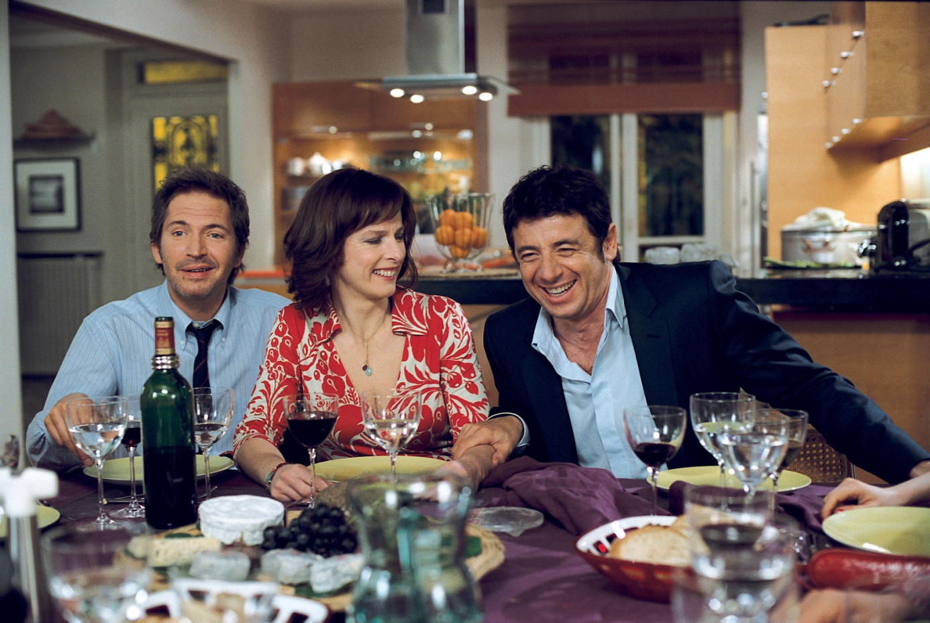

LANGINHALT

Der 21. Juni, Fest der Musik und Frühlingsanfang in Paris, seidige Luft mit einer Prise Erotik, Sehnsucht und Sex. Eine gute Gelegenheit, die Freunde einzuladen für einen netten Abend. ML und Piotr (Karin Viard, Dany Boon) bereiten das festliche Dinner vor - einkaufen, Tisch decken, Blumendekoration, die Scheidungsanwältin und ihr Mann, der gerade seinen Job verloren hat, sind nervös. Alles soll perfekt sein. Nach und nach trudeln die Gäste ein, Küsschen hier, Küsschen da – Lucas (Christopher Thompson), Anwalt und zukünftiger Geschäftspartner von ML und seine gelangweilte Frau Sarah (Emmanuelle Seigner), die sich auf der Hinfahrt noch heftig zanken, MLs Schwester Juliette mit ihrem Freund Erwann (Marina Hands, Patrick Chesnais) im Schlepptau, Krebsarzt Alain (Patrick Bruel) und seine Gattin, die Gynäkologin Mélanie (Marina Foïs), die Flamencolehrerin Manuela (Blanca Li), die ML nach dem Tanzkurs auf die letzte Minute eingeladen hat und der etwas farblose Junggeselle Jean-Louis (Laurent Stocker), Architekt der blitzneuen Küche. Und da ist auch noch Papa Henri (Pierre Arditi), der ganz zufällig auftaucht und von der nicht gerade begeisterten ML in ein Zimmer abgeschoben wird, um Kontroversen mit ihrer Schwester zu vermeiden, die mit ihrem Vater seit Jahren kein Wort redet.
Im schicken Ambiente ist angerichtet. Nicht nur die von Piotr fabrizierten delikaten Spezialitäten locken, sondern auch das galante Geplänkel. Doch zwischen den opulenten Gängen schleicht sich Unbehagen und Unsicherheit ein, brutale Wahrheiten ersetzen charmantes Parlieren, und wenn Sarah in Piotr einen alten Seelenfreund wieder findet und beim verstohlenen Kuss die Hormone Tango tanzen, steht der Abend kurzfristig auf der Kippe. Aber nicht nur deswegen. Während der gediegenen Konversation spielen sich alle Beteiligten etwas vor, kleine Lügen und große Geheimnisse halten die bourgeoise Gesellschaft am Laufen. Beim „vin rouge“ löst sich die Zunge, kommt es beim verbalen Florett zu unvorhergesehenen Geständnissen, unterschwelligen Bösartigkeiten und zur Begleichung offener Rechnungen, aber alles mit geübter Grandezza, auch wenn die verbalen Pfeile gezielt ins Schwarze treffen. ML möchte vor ihrem zukünftigen Kanzleipartner Lucas brillieren und deklassiert Piotr, Mélanie denkt permanent an ihren gut gebauten Jockey-Liebhaber, ihr Mann will durch aufgesetzte Fröhlichkeit Tod und Krankheit in der Klinik entfliehen und Manuela plappert von Tapas und „Interkulturalität“. Wenn`s gar zu langweilig wird, wechselt man das Thema und diskutiert lapidar die Käse-Qualität. Erwann entflieht der bürgerlichen Show und lästert mit dem fast gleichaltrigen Vater seiner Freundin über die degenerierte Generation der 40Jährigen, die schrecklich gesund lebt, statt das Leben exzessiv zu genießen. Nostalgie kommt auf beim heißen Sound der 60er Jahre, zum Entsetzen von Juliette legen die beiden Oldies einen rasanten Rock`n`Roll aufs Parkett, von dem die Jungen nur träumen können. „Forever young“. Der Abend endet in Harmonie und die Gäste beteuern ohne zu erröten, wie wunderbar alles war – das Essen, die Atmosphäre, die Diskussionen. Auf der Nachhausefahrt wird dagegen Tacheles geredet.
Ein Jahr später plant ML eine Neuauflage des Dinners mit Freunden. Viel hat sich geändert, ein Autounfall die Liebespläne von Mélanie zerstört, die an der Seite des sie anbetenden Alain im Rollstuhl sitzt, Piotr und Sarah, die ihren Mann verlassen hat, lieben sich leidenschaftlich und möchten für immer und ewig zusammen bleiben, Lucas will mit MLs professioneller Hilfe eine harte Scheidung von der Untreuen durchziehen, Juliette schließt Frieden mit ihrem Vater, Manuela hat den Krebs überwunden. Es könnte weitergehen wie immer. Aber dann stellt Melanie bei ML eine Schwangerschaft fest - mit 42 Jahren. Da werden die Karten noch einmal neu gemischt. Kein Herz-Ass für Piotr, der die Chance auf ein neues Leben mit Sarah vermasselt hat. Aber auch kein Grund für Trauer und Bedauern, alle feiern den Sommeranfang versöhnlich und ausgelassen, mit einem Schuss leichter Melancholie. Schließlich erhält jeder eine zweite Chance.

PRESSENOTIZ

LIEBE UND ANDERE VERWICKLUNGEN IM FRANZÖSISCHEN FILM
Wer mit wem? Für immer und ewig oder doch nur für eine heiße Nacht? Eine Frage, die Männlein und Weiblein seit Adam und Evas Sündenfall im Paradies umtreibt. Und natürlich auch die Helden und Heldinnen von Danièle Thompsons bitter-süßer Komödie AFFÄREN À LA CARTE, ein beschwingter Tanz auf dem Vulkan der Emotionen, leichtfüßig und ein bisschen melancholisch. Denn nicht immer werden alle Wünsche wahr. Liebeslust und Liebesleid, der Seitensprung als Salz in der Suppe des Lebens, der riskante „amour fou“ ohne Netz und die kleinen und großen Schicksalsschläge ziehen sich als roter Faden durch französische Gesellschaftskomödien. Allen voran stehen da natürlich der unangefochtene Altmeister Claude Chabrol, der immer wieder gekonnt die Schwächen der Bourgeoisie und ihre heimlichen Abgründe offenbart. Eine Virtuosin auf diesem Gebiet ist auch Agnès Jaoui, in deren Filmen sich Intellektuelle mit ihren Gefühls-Kümmernissen durch Tag und Nacht palavern und die in „Schau mich an“ überflüssige Schönheitsideale unter die Lupe nimmt oder in „Lust auf Anderes“ einen augenzwinkernden Blick auf die Nouveaux Riches wirft. Natürlich auch Cédric Klapisch, der mit seiner verführerischen Ode an die Seinemetropole „So ist Paris“, einige Menschen auf ihren sentimentalen (Irr)Wegen begleitet und dabei dem pulsierenden Herzschlag der Metropole mit zärtlich-poetischen „petites histoires“ von Chaos, Schmerz und Glück folgt, oder die raffinierte Liebesgeschichte von Emmanuel Mouret der bittet „Un baiser s`il vous plait“ und dabei über die Folgen eines harmlosen Kusses und die Unmöglichkeit platonischer Freundschaft philosophiert oder Luc Bondys „Ne fait pas ça“, eine spritzige Komödie über die Krise zweier Paare und ihres mit allen Mitteln geführten Geschlechterkampfs. Betörende Raffinesse und oft hilflose Beziehungsstrategen machen den Charme der französischen Gesellschaftskomödie aus, wie auch in AFFÄREN À LA CARTE.
Während in Deutschland der Begriff Bourgeoisie Assoziationen an spießiges Bürgertum und Erinnerungen an Sonntagsbraten, Häkeldeckchen und Teakholzwände weckt, ist für französische Filmemacher schon seit Buñuel die Bourgeoisie mehr als nur ein Objekt der Begierde, bietet das bürgerlich-intellektuelle Milieu eine perfekte Projektionsfläche für eine Gesellschaft, in der man danach strebt, anderen zu gefallen und die eigene Identität verleugnet. Intelligente Komödien mit Wortwitz und Protagonisten, die sich in einem bunten Panoptikum bewegen und ganz unvermittelt mal den Ausbruch und Aufbruch wagen, die in Gefühl, Freundschaft, Familie oder Arbeit um Positionen kämpfen, sympathische Jedermanns, die lügen, lachen und weinen, lieben (wenn auch nicht immer den eigenen Partner oder die eigene Partnerin) und eigentlich nur eines möchten: Glücklichsein.
Danièle Thompsons Komödien sind leicht wie ein Flügelschlag, sie gibt ihren Figuren immer eine zweite Chance, auch wenn die vorher in die Bredouille geraten wie Cécile de France in „Ein perfekter Platz“, Charlotte Gainsbourg in „La Buche“ oder Juliette Binoche „Jet lag – oder wo die Liebe hinfliegt“. Danièle Thompson ist verliebt in die Liebe, die Menschen und das Leben, wie ihre Filme, die immer Platz für ein Stückchen Hoffnung, Trost und Optimismus lassen. So feiert AFFÄREN À LA CARTE mit feiner Ironie, kraftvollem Humor, subtilem Witz und einem großartigen Ensemble das Menschliche und Allzumenschliche.
Denn AFFÄREN À LA CARTE glänzt durch eine prominente Besetzung, das Who`s Who des modernen und erfolgreichen französischen Kinos gibt sich hier ein Stelldichein: Patrick Bruel („Geheime Staatsaffären“), Emmanuelle Seigner („Schmetterling und Taucherglocke“), Patrick Chesnais („Schmetterling und Taucherglocke“), Pierre Arditi („Herzen“), Laurent Stocker („Zusammen ist man weniger allein“), Karin Viard („So ist Paris“) brillieren in einem herzhaften wie auch filigranen Schlagabtausch. Aber allen voran beweist ein vielseitiges Multitalent erneut sein fantastisches komödiantisches Talent – der wunderbar wandlungsfähige Stand-up-Comedien Dany Boon, der nach dem überwältigenden Erfolg von „Willkommen bei den Sch’tis“ auch in AFFÄREN À LA CARTE mit einer outstanding Performance mehr als überzeugt.

FÜNF FRAUEN, DIE DAS SPIEL BEHERRSCHEN

MÈLANIE (Marina Foïs): Sie ist an einem Punkt ihres Lebens angelangt, wo sie alles hinschmeißen möchte. Ihr als Krebsarzt sehr engagierter Mann, der meistens mit düsterer Mine herumläuft und nur in Gesellschaft den Charme anknipst, geht ihr auf die Nerven, wie auch die Zwillinge in der Pubertät. Und es gibt einen neuen Mann, der lang vergessene Gefühle weckt. Wie viele Frauen in ihrem Alter glaubt Mélanie, dass sie das Recht hat, das Alte hinter sich zu lassen und einen Neuanfang zu wagen. Es ist schon bigott, wie die Gynäkologin und praktizierende Katholikin den lieben Gott bittet, ihren Mann betrügen zu dürfen. Sie fällt eine Entscheidung, aber das Schicksal will es anders.

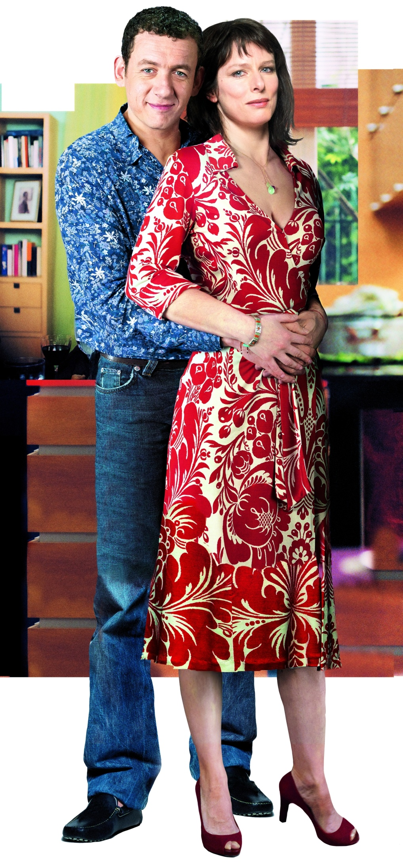
SARAH (Emmanuelle Seigner): Sie wirkt zu Beginn als die am wenigsten selbständige des Quintetts. Für ihren Mann ist sie im Verlauf der Jahre nur noch schmückendes Objekt, eine Jagdtrophäe, die man(n) bei Gelegenheit vorzeigt. Zwei kleine Kinder halten sie auf Trab, es gab nie die Möglichkeit zur Selbstverwirklichung. Nach sechzehn Jahren Ehe steht sie am Scheideweg und durch ein Treffen mit amourösen Folgen schafft sie es, sich zu trennen und ihrem Puppendasein zu entrinnen, befreit sich von konventionellen Zwängen. Sie nutzt die ungewohnte Freiheit und wirft sich ins kalte Wasser, startet eine Karriere als Buchautorin. Am Ende ist Sarah eine sanfte Siegerin.

ML (Karin Viard): Eine gleichzeitig gefürchtete und furchtsame Figur, eine ehrgeizige Karrieristin, die sich mit allem übernimmt. Sie betrügt ihren Mann, obgleich sie ihn noch liebt. Je mehr Entscheidungen sie treffen soll, um so willensschwacher wird sie. ML gehört zu den modernen Frauen, die beruflich super-aktiv ihren Weg nach oben durchziehen und sich nicht aufhalten lassen und dabei riskieren, irgendwann – von der Arbeit aufgefressen - vor den Scherben ihres Privatlebens zu stehen, zu spät die Reißleine zu ziehen.
JULIETTE (Marina Hands): Die jüngere Schwester von ML, die eigentlich keine Lust zeigt, das langjährige Verhältnis mit ihrem Freund zu legalisieren, ist die geborene Provokateurin, die sich konsequente Emanzipation auf die Fahnen geschrieben hat. Mit ihrem älteren Mann versteht sie sich bestens, auch weil er sie nicht einschränkt, sondern Verständnis für ihren Lebensstil zeigt. Die geborene Rebellin lässt kein Fettnäpfchen aus und schert sich nicht darum, wenn andere sie für eine Querulantin halten, die immer ein wenig neben der Spur ist und ihren Kopf durchsetzen will, egal was kommt.

MANUELA (Blanca Li): Die Flamencolehrerin ist eine Kämpferin, die gerade gegen ihre Krebserkrankung ankämpft und nur dank ihrer großen Kraft und Stärke überlebt. Ihre Sehnsüchte und Träume werden von der harten Wirklichkeit verdrängt. Aber auch sie kann am Ende Hoffnung schöpfen. Danièle Thompson sah ihr Foto auf dem Cover des Figaroscope und war von ihrer spanischen wilden Schönheit beeindruckt - die ideale Manuela eben.

Fünf Männer, DIE RITTER DER TAFELRUNDE

PIOTR (Dany Boon): Der Mann polnischer Abstammung verschwindet fast in Gegenwart seiner dominanten und redegewandten Gattin. Erst vor kurzem in die Arbeitslosigkeit katapultiert, mimt er den Hausmann und brilliert durch Kochkünste, im tiefsten Herzen dürstet er jedoch nach Anerkennung. Die routinierte Ehe verläuft nach Plan, bis er zufällig eine Jugendfreundin wieder trifft, da funkt es zwischen ihnen, die heiße Affäre gibt ihm Bestätigung, stillt seinen Nachholbedarf an Zärtlichkeit und Zuneigung. Seine Hoffnung auf einen Neuanfang mit der neuen Liebe zerplatzt, beim Liebespoker schütteln andere das Ass aus dem Ärmel.

ALAIN (Patrick Bruel): Ein Krebsarzt, wie ihn sich der Patient wünscht, er hört geduldig zu, gibt Mut und spendet Trost. Dabei braucht er selbst Trost. Der ruhige Mann, der das Leben liebt, ist ständig mit Tod konfrontiert, muss Menschen die schlechte Botschaft überbringen. Das zehrt an der Substanz! In Gesellschaft sprüht er nur so vor Witz und Ausgelassenheit und gilt als wunderbarer Entertainer, aber seine Seele trauert. Ein Konfliktvermeider und in sich Zerrissener, der über die Untreue seiner Frau hinwegsieht und schweigt, er akzeptiert sie aus tiefer Liebe, so wie sie ist. Nur bei einem Punkt, kennt er kein Pardon – beim Rauchen.

LUCAS (Christopher Thompson): Auf den ersten Blick ist dieser Jurist ein Unsympath und Karrierist, für den nur die eigenen Interessen und der eigene Vorteil zählen. Seine Frau betrachtet er als schmückenden Besitz, nicht als Partnerin. Im Laufe seines beruflichen Aufstiegs hat er sich eine emotionale Hornhaut zugelegt, lässt niemanden an sich heran, er hält sich für überlegen und versteckt sich hinter einer Mauer aus Zynismus und Arroganz. Am Ende bröckelt dieser Schutzmechanismus und Lucas zeigt Mitgefühl, Rücksicht und Verständnis, einen Hauch von menschlicher Regung. Zu spät, um die eigene Ehe zu retten.

ERWANN (Patrick Chesnais): Der Typ alter Seebär mit Herz gehört zu einer Generation, die dem Hedonismus frönte und 1968 von der großen Freiheit träumte, nur der auf kleine Freiheiten erpichten Generation der jetzt 40Jährigen steht er skeptisch gegenüber. Ein Freibeuter der Lust, er hat sein Leben gelebt, Frauen geliebt, Wein getrunken, nicht Wasser. Genug war nie genug. Aber dennoch kein Abgeklärter, der nur in nostalgischer Erinnerung schwelgt, sondern einer, der es noch einmal wissen will, noch einmal das ganz große Gefühl mit einer jüngeren und selbstbewussten Partnerin anpackt.


JEAN-LOUIS (Laurent Stocker): Er ist der unscheinbarste der Tafelrunde, nicht von Schönheit, Charme oder Erfolg geküsst, sondern ein eher durchschnittlicher Typ, der sich darüber den Kopf zerbricht, warum eine Frau ihn trotz vier toller Orgasmen verlässt. In seiner Konzentration auf das eigene Ego und seine eigenen kleinen Kümmernisse merkt er gar nicht, wie andere Ladies ihm nicht unwillig begegnen oder dass man ihn verkuppeln will. Erst als er seinen Liebeskummer verdaut hat, öffnet er sich für die Umwelt und stützt sich mit neuer Kraft hinein, in das, was man Leben nennt.

INTERVIEW MIT DANIÈLE THOMPSON UND CHRISTOPHER THOMPSON

Was war der Ausgangspunkt für AFFÄREN À LA CARTE?
Christopher Thompson: Diese Idee, was macht man alles, um die äußere Fassade bei einer Dinnerparty aufrecht zu erhalten, dieses Flüchten in Höflichkeitsrituale, die uns vordergründig Halt geben.
Danièle Thompson: Wir wollten zeigen, wie wir unsere wahren Gefühle verbergen müssen, unsere ständigen Ängste, unsere Traurigkeit. Das trifft auf alle Figuren zu, vor allem auf ML (Karin Viard), der es wunderbar zu gehen scheint und die ein Jahr später gesteht, dass sie sich ziemlich mies fühlte an dem Abend.
Christopher Thompson: Ausgangspunkt war die Vorstellung, was passiert eigentlich wirklich an so einem Abend, an dem man gemütlich mit Freunden zusammen sitzt. Jeder kommt mit seinem psychologischen Päckchen an und stellt es in die Ecke, um die Form zu wahren und das Ganze erträglich zu machen. Und am Ende glaubt man sogar an dieses Sammelsurium aus Schein und Sein.
Danièle Thompson: Bezeichnend ist die Szene, in der Juliette (Marina Hands) sagt, „eine Dinnerparty wo niemand wirklich etwas zum anderen sagt, ist schrecklich. Eine Dinnerparty, wo alle ihr Innerstes nach Außen kehren, ist die Hölle“. Wir mussten ein Gleichgewicht finden zwischen den beiden Extremen und gleichzeitig erzählen, was die Protagonisten in ihrem Leben beruflich, persönlich oder auf der Gefühls- und Freundschaftsebene so treiben, auch mussten wir aufdecken, was sie voneinander denken und sagen. Während dieses Dinners brechen einige Probleme auf, beginnen Geschichten und Beziehungen. Wir beschäftigen uns mit dem sozialen Leben – mit der Art, wie wir uns darstellen, Scheinheiligkeit und Lügen inklusive, das sind alles Überlebenstechniken. Mit der Wahrheit können wir nicht überleben.
Christopher Thompson: Die Grenze zwischen Höflichkeit und Scheinheiligkeit zu ziehen, die richtige Nuance für den Selbstschutz zu finden, der uns ermöglicht, auch mit anderen Menschen zu kommunizieren, ist keine leichte Übung.

Sie verfolgen einen bestimmten Stil beim Schreiben, wie würden Sie ihn definieren?
Danièle Thompson: Wir möchten den Zuschauer in einen Zustand zwischen Lachen und Emotionalität bringen. Das ist eigentlich näher an der italienischen oder englischen Sprache, Franzosen inszenieren meistens entweder Komödien oder Tragödien. Wir wählen den Stil nicht im Vorfeld aus, sondern entdecken ihn im Verlauf unserer Arbeit.
Christopher Thompson: Unser Ziel war es, einen sehr persönlichen Film zu realisieren in der Hoffnung, dass er die Zuschauer emotional packt.
Danièle Thompson: Ich bin relativ spät zur Regie gekommen. Nach dem ich mit Regisseuren wie meinem Vater Gérard Oury, Patrice Chéreau und Claude Pinoteau gearbeitet habe, fragte sich so mancher, welchem Genre ich mich wohl zuwenden würde. Tragödien? Komödien? Die Antwort gab ich mit „La Buche“ – angesiedelt irgendwo zwischen Komödie und Melancholie. Seitdem verbinden diese beiden Komponenten alle meine Filme, sie gehören meiner Meinung nach zum Leben. Ich bin eine fröhliche Frau, lache gerne laut darauf los, während ich im nächsten Moment innerlich in tausend Stücke zerbreche.
Christopher Thompson: Der abrupte Wechsel von ausgelassenem Lachen ins tiefe Gefühl innerhalb einer Minute ist Bestandteil unserer Existenz, aber ziemlich knifflig, in einen Film zu übertragen.
Danièle Thompson: Ich mag etwas Ernsthaftigkeit unter der Oberfläche des Lachens. Auch wenn ich totale Verzweiflung verstehe, kann ich damit wenig als Regisseurin anfangen.
Christopher Thompson: Du bist mehr auf die alltäglichen Katastrophen des Lebens ausgerichtet. Und der ständig mit Krankheit und Tod konfrontierte Onkologe Alain (Patrick Bruel) ist die geschwätzigste Person, er erzählt während des Dinners ständig Anekdoten, während ihn innerlich all das Elend zermürbt.

War das Drehbuch von der Anzahl der Charaktere, dem fragmentarischen Aufbau und den verschiedenen kleinen Geschichten her schwieriger zu schreiben als die Drehbücher zu Ihren vorherigen Filmen?
Christopher Thompson: Wir beginnen immer wieder bei Null. Hier lag die Schwierigkeit darin, sich zu überlegen, was vorher, während und nach der Dinnerparty passierte. Das inspirierte uns zur Fragmentierung der Handlung und der ihr eigenen narrativen Form. Unsere Filme konzentrieren sich immer auf einen klar definierten Ort und klar definierte Zeit.
Danièle Thompson: Es ist schwierig, immer wieder den Faden aufzugreifen über ein Jahr hinweg. Ich erinnere mich an einen Tag, als wir beide wie vor einer Wand standen. Es erschien uns unmöglich, dass die Figuren eine Stunde nur um den Tisch herumsitzen sollten. Wir wollten aus dem Haus heraus und ihnen in ihr Leben und ihre Welt folgen, sie sollten eigenständige Persönlichkeiten sein. Das brachte uns auf die Idee, dass die Gastgeberin ML ein Jahr später die gleiche Runde noch einmal zu einem Dinner versammeln will.
Christopher Thompson: An diesem einen Abend kristallisiert sich heraus, welche Beziehungen ihren Anfang nehmen und welche nicht. Was passiert ihnen ein Jahr später? Das eröffnet auch die Möglichkeit über die vergangene Zeit zu sprechen…
Danièle Thompson: … mit all den Änderungen und all den Ereignissen, die innerhalb eines Jahres passieren können: Geburt, Tod, Arbeitslosigkeit, Trennung, Begegnung mit einem neuen Menschen…
Christopher Thompson: Durch die Wendungen, die das Leben unserer Figuren nimmt, wollten wir zeigen, dass es oft nur den Bruchteil einer Sekunde bedarf – sei es ein Treffen, ein Unglück oder eine Entscheidung – die in dem Moment nicht viel für uns zählt, die aber später unser Leben beeinflusst, zum Guten wie zum Schlechten.

Wussten Sie von Anfang an, dass Sie es mit elf Hauptfiguren zu tun haben?
Christopher Thompson: Das ergab sich erst beim Schreiben. Es war wie bei einer ganz normalen Dinnerparty – die Gäste kommen nicht alle zur gleichen Zeit.
Danièle Thompson: Wir wollten eine Gruppe von Freunden…
Christopher Thompson: … mit einem zentralen Kern und einigen sie umkreisenden Figuren.
Danièle Thompson: Und auf keinen Fall ein Dinner mit Friede, Freude, Eierkuchen. Da gibt es diejenigen, die eingeladen waren und nicht kommen, andere, die man nicht erwartet hat. Die Gastgeber gehen durch eine Krise, ML hat gerade ihre Mutter verloren und Piotr seinen Job. Sie weihen ihre neue Küche ein. Wir haben lange gebraucht, um uns zu überlegen, wen sie einladen. Da sind ihre nahen Freunde, das Ärzteehepaar, dann das Paar, das im Prinzip die anderen nicht kennt und trotzdem kommt und diejenigen, die erst in letzter Minute eingeladen wurden, wie die Flamencolehrerin. Alle haben ihre speziellen Ausdrucksweisen und typischen Sprachelemente, die man einsetzen muss, um Authentizität der Figuren zu erreichen.

Im Verlauf der Handlung spüren Sie Schwächen auf, Verrat, Feigheit, die innere Zwiespältigkeit. Wir können diese Menschen in einem Moment hassen und im nächsten lieben, aber am Ende bewerten wir ihr Verhalten nicht…
Christopher Thompson: Wir mögen es einfach, Geschichten mit Figuren zu erzählen, mit denen sich die Leute identifizieren und in denen sie mehr oder minder etwas von sich selbst wieder erkennen können.
Danièle Thompson: Ich habe einem Freund erzählt, dass unsere Filme von Lügen handeln und er meinte, aber mit Versöhnung. Ich freue mich, wenn der Zuschauer mit einem guten Gefühl aus dem Kino kommt, selbst wenn nicht alle Geschichten unbedingt ein Happy End haben müssen.
Christopher Thompson: Selbst ohne Happy End beenden wir die Geschichte an einem Punkt, wo die Ereignisse eine positive Wendung nehmen.
Danièle Thompson: Genau. Am Ende hoffen wir, dass die Sache für ML und Piotr gut ausgeht, aber wir enthalten uns eines Urteils. Ich fand es einfach toll, dass diese auf Scheidungen spezialisierte Anwältin nicht kapiert, wie schlecht es um ihre eigene Ehe steht. Und wenn diese Ehe gerettet wird, dann nur aufgrund von Lügen oder Verschweigen der Wahrheit.

Die beiden älteren Männer betrachten die jüngere Generation mit einer Portion Zynismus…
Danièle Thompson: Das war schon immer so. Das ist eine Art von Staunen über die nachfolgende Generation.

Eine tolle Szene, wie die beiden Oldies zusammen tanzen.
Danièle Thompson: Ich war ziemlich nervös, weil diese Szene wirklich komisch sein sollte. Es hing alles davon ab, wie die beiden sich beim Tanzen ergänzten. Ich fand es immer schon witzig zu sehen, dass wir unsere Bewegungen als 15Jährige das ganze Leben beibehalten. Das erste Mal als Pierre und Patrick ins Haus kamen, haben wir Musik aufgelegt und sie begannen, sich vor uns im Rhythmus zu bewegen. Und wie ich gehofft hatte, tanzten sie wie auf ihrer ersten Party. Ich war begeistert.
Christopher Thompson: Die Beziehung zwischen den beiden entstand schnell durch ihre ähnliche Vergangenheit und ihre gemeinsamen Bezugspunkte. Dieser Tanz zementiert die Buddy-Freundschaft wie eine Rache gegenüber den Jüngeren, die sich im Raum nebenan amüsierten.

Die Besetzung ist fantastisch. Hatten Sie bestimmte Schauspieler schon beim Schreiben vor Augen?
Danièle Thompson: Keiner derjenigen, an die wir mal angedacht hatten, spielt im Film mit. Der Castingprozess ist ein Alptraum, man muss zwei Sachen hinkriegen, ein Gleichgewicht und ein Ungleichgewicht. Da gibt es diejenigen, die man unbedingt
will und die keine Zeit haben oder keine Lust. Dann sind da andere, die würden sich um die Rollen reißen, aber wir wollen sie nicht. Und dann ist da dieser spannende Zeitabschnitt, in dem man die Gruppe nach und nach zusammensetzt. Man muss sich dem diffizilen Prozedere ganz vorsichtig annähern.
Christopher Thompson: Die eine Kombination funktioniert, die andere nicht. Danièle Thompson: Ich mag Schauspieler nicht überreden und ich bin auch nicht interessiert an Leuten, die nicht mit mir arbeiten wollen. Dany Boon hat mich sofort zurückgerufen, noch vor dem Start von „Willkommen bei den Sch’tis“. Bei Marina Foïs, Patrick Bruel, Karin Viard und den andern ging es ähnlich schnell.

Und wie war es mit Christopher?
Danièle Thompson: Mit ihm ist es etwas anderes. Jedes Mal plagt uns beide die Schüchternheit. Diesmal, und das mag seltsam scheinen, dachten wir am Ende des Drehbuchschreibens bei der Rolle des Lucas nur an ihn.
Christopher Thompson: Es stimmt, wir haben vorher nicht darüber diskutiert. Mir gefiel die Vorstellung, diesen ziemlich arroganten und unangenehmen Typen darzustellen. So eine Rolle war neu für mich. Es reizte mich auch, ihn am Ende mit seinen Eigenarten etwas sympathischer erscheinen zu lassen und ein Stück verborgene Menschlichkeit bei ihm auszugraben.

AFFÄREN À LA CARTE ist ihr vierter gemeinsamer Film. Hat sich Ihre Arbeit im Lauf der Zeit weiter entwickelt?
Christopher Thompson: Wir haben definitiv unsere Zusammenarbeit seit „La Buche“ vor zehn Jahren verändert. Wir sind noch die Gleichen, aber nicht länger dieselben…
Danièle Thompson: Er ist reifer geworden und ich älter…
Danièle Thompson: Es ist sehr selten, dass man über Monate mit einem Familienmitglied an einem Tisch zusammenhockt und fünf oder sechs Stunden am Tag über das Leben diskutiert. Aber das war mit meinem Vater so und ist jetzt mit meinem Sohn so. Am Anfang schien mir diese partnerschaftliche Arbeit, die ich heute für selbstverständlich halte, sehr mysteriös. Wir wussten nicht, ob es funktionieren und was es uns bringen würde. Jetzt, nachdem es so gut klappt, müssen wir darauf achten, die Lust zu behalten und nicht in Routine abzudriften.
Christopher Thompson: Wir müssen uns immer wieder selbst in Frage stellen, uns überlegen, sollen wir weiter machen, haben wir noch genug zu sagen. Es darf keine Selbstverständlichkeit oder gar Automatik ins Spiel kommen. Man muss die Wahlmöglichkeit haben.

Auffallend ist die Farbkonzentration in allen Bereichen von AFFÄREN À LA CARTE.
Danièle Thompson: In den meisten zeitgenössischen Filmen macht man sich kaum klar, worauf man alles achten muss bei der Kamera, dem Produktions-Design und den Kostümen. Ich wollte einen Film mit leuchtenden und fröhlichen Farben. Es ist der erste Sommertag und selbst bei den Nachtszenen schwebte mir Farbenpracht vor. Wir haben bei den Kostümen eng mit Catherine Leterrier zusammen gearbeitet, sie sollten nicht nur die Persönlichkeit jeder einzelnen Figur unterstreichen, sondern auch die Entwicklung zwischen den beiden Zeitsträngen. Die Figuren mussten ihren Stil behalten, aber trotzdem sollte der Zuschauer fühlen, dass sie nicht mehr die alten waren. Es ist schwierig über das Set-Design zu reden, man sollte die Sets eben nicht als solche erkennen, zwischen Originalschauplätze und Studiobauten sollte niemand den Unterschied merken.

AFFÄREN À LA CARTE ist ihr zweite Zusammenarbeit mit Nicola Piovani…
Danièle Thompson: Ein großer Musiker, er kann einen Sound fröhlich und gleichzeitig melancholisch komponieren. Nicola Piovani war angetan von der Aufgabe, mit der italienischen Musik zu beginnen und dann mehr ins spanische zu gehen. Unsere Zusammenarbeit bei „Ein perfekter Platz“ bereitete uns schon ein Riesenvergnügen, da war der Score allerdings wegen schon existierender Songs weniger bedeutend als in AFFÄREN À LA CARTE.

Verraten Sie uns das Geheimnis einer erfolgreichen Dinnerparty?
Danièle Thompson: Es ist wie bei einem Film, man muss anschließend das Gefühl spüren, eine wunderbare Zeit verbracht zu haben.
Christopher Thompson: Und man sollte sich nachher besser fühlen als vorher.
Danièle Thompson: Und sich wünschen, beim nächsten Dinner oder Film wieder dabei zu sein.
VOR DER KAMERA

KARIN VIARD (ML)
Karin Viard wurde 1966 in Rouen geboren und wuchs überwiegend bei den Großeltern auf. Als 17Jährige ging sie nach Paris, um Schauspielerin zu werden. Nach dem Studium an der Schauspielschule stand Viard erstmals 1986 in Roger Guilots Kurzfilm „La Goule“ vor der Kamera. Seitdem spielte sie in über 60 Rollen und trat auch immer wieder auf der Bühne auf, u.a. in Inszenierungen von Molières „Tartuffe“. Erstmals auf sich aufmerksam machte Viard in Etienne Chatiliez` Komödie „Tante Danielle“ (Tatie Danielle, 1990). Ein Jahr später wurde sie einem breiten Publikum bekannt in Marc Caros und Jean-Pierre Jeunets „Delicatessen". Die Mutter zweier Töchter ist doppelte César-Preisträgerin für die Hauptrolle in “Haut les Coeurs“ (1999) und als Beste Nebendarstellerin in “Küss mich, wenn Du willst“ (Embrassez qui vous voudrez, 2002). Allein im Jahre 2008 brillierte die viel beschäftigte Schauspielerin in mehreren Filmen - u.a. in Maïiwenn Le Bescos “Le Bal des Actrices“, Diane Bertrands Romanze “Baby Blues“, Philippe Harels „Les Randonneurs à Saint Tropez“ und als engagierte Bäckerin in Cédric Klapischs “So ist Paris“.

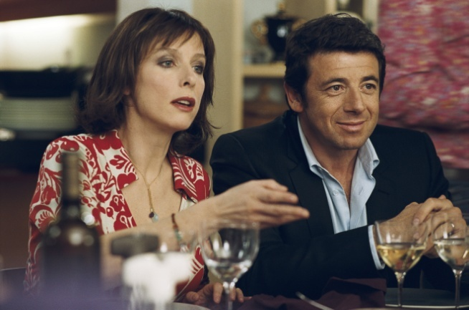

Filmografie Karin Viard (Auswahl)

1990 Tante Danielle (Tatie Danielle)
Regie: Etienne Chatiliez
1991 Delicatessen
Regie : Marc Caros und Jean-Pierre Jeunet
1994 Take Me Away (Emmène-moi)
Regie : Michel Spinosa
Trennung (The Separation)
Regie : Claude Berri
1995 Hass (The Hate)
Regie : Mathieu Kassovitz
1996 Fourbi
Regie : Alain Tanner
1997 Singles unterwegs (Hikers)
Regie: Philippe Harel
1999 Battle Cries (Haut les coeurs!)
Regie : Solveig Anspach
Das Liebesdrama von Venedig – George Sand und Alfred de Musset
(The Children of the Century )
Regie: Diane Kurys
Die Sache mit dem Sex & der Liebe (Enchanted Interlude)
Regie: Michel Spinosa
2001 Auszeit (Time Out)
Regie: Laurent Cantet
2002 Küss mich, wenn du willst (Summer Things)
Regie: Michel Blanc
2004 The Ex-Wife of My Life (L`Ex-femme de ma vie)
Regie : Josiane Balasko
2005 Jobkiller – Eine mörderische Karriere (The Ax)
Regie: Constantin Costa-Gavras
Wie in der Hölle (Hell)
Regie: Danis Tanovic
2007 La Face cachée
Regie: Bernard Campan
2008 The Actress' Ball (Le Bal des Actrices)
Regie: Maïiwenn Le Bescos
Baby Blues
Regie: Diane Bertrand
So ist Paris (Paris)
Regie: Cédric Klapisch
2009 AFFÄREN À LA CARTE (Change of Plans)
Regie: Danièle Thompson

DANY BOON (Piotr)
Dany Boon erblickte 1966 als Sohn eines aus Algerien stammenden Fernfahrers und Boxers und einer französischen Hausfrau das Licht der Welt: in Armentières, der Region Nord-Pas-de-Calais. Seiner Begeisterung fürs Malen und Zeichnen folgend, studierte er zunächst an einer Kunsthochschule in Belgien, als 17Jähriger schrieb Boon sein erstes Stück und entdeckte sein darstellerisches Talent. Seine Wege führten ihn nach Paris, wo er Sketche auf der Straße darbot, parallel als Grafiker arbeitete und die Schauspielschule Cours Simon besuchte. Als Comedian trat Boon 1992 erstmals im Fernsehen auf, bald füllte er mit seinen One-Man-Shows und der Figur des sympathischen Proleten aus dem Norden, der Sch`ti spricht, Theatersäle. Allein 600 000 Mal verkaufte sich seine DVD des komplett im Dialekt gesprochenen Showprogramms „Dany Boon à s`barque en ch`ti“. Zwischendurch schrieb und inszenierte er das Theaterstück „La Vie de Chantier“. 2005 avancierte er durch eine Nebenrolle in Christan Carions Kriegsdrama „Joyeux Noël“ zum Star in Frankreich, ein Jahr später wirkte er in Francis Vebers Komödie “The Valet“ mit. In Patrice Lecontes “Mein bester Freund“ (Mon meilleur ami) war er 2006 an der Seite von Daniel Auteuil zu sehen. Im selben Jahr adaptierte er sein Stück „La Vie de Chantier“ als Komödie „La Maison du Bonheur“ fürs Kino, seine erste Regie. Seine zweite Regiearbeit “Willkommen bei den Sch’tis“ (Bienvenue chez les Ch`tis), in dem er auch den Postboten Antoine in Bergues spielt, wurde zum triumphalen nationalen und internationalen Erfolg.

Filmografie Dany Boon (Auswahl)
1997 Amour, travail, santé
Regie: Antoine Lepoivre
Parole d`hommes
Regie : Philippe Le Dem
Le déménagement
Regie : Oliver Doran
1998 Er liebt sie, er liebt sie nicht (Bimboland)
Regie: Ariel Zeitoun
2004 Pédale dure
Regie: Gabriel Aghion
2005 Happy Christmas (Joyeux Noël)
Regie: Christian Carion
2006 The Valet (La Doublure)
Regie: Francis Veber
La Maison du bonheur
Regie : Dany Boon
Mein bester Freund (My Best Friend)
Regie: Patrice Leconte
2008 Willkommen bei den Sch`tis (Welcome to the Sticks)
Regie: Dany Boon
2009 AFFÄREN À LA CARTE (Change of Plans)
Regie : Danièle Thompson

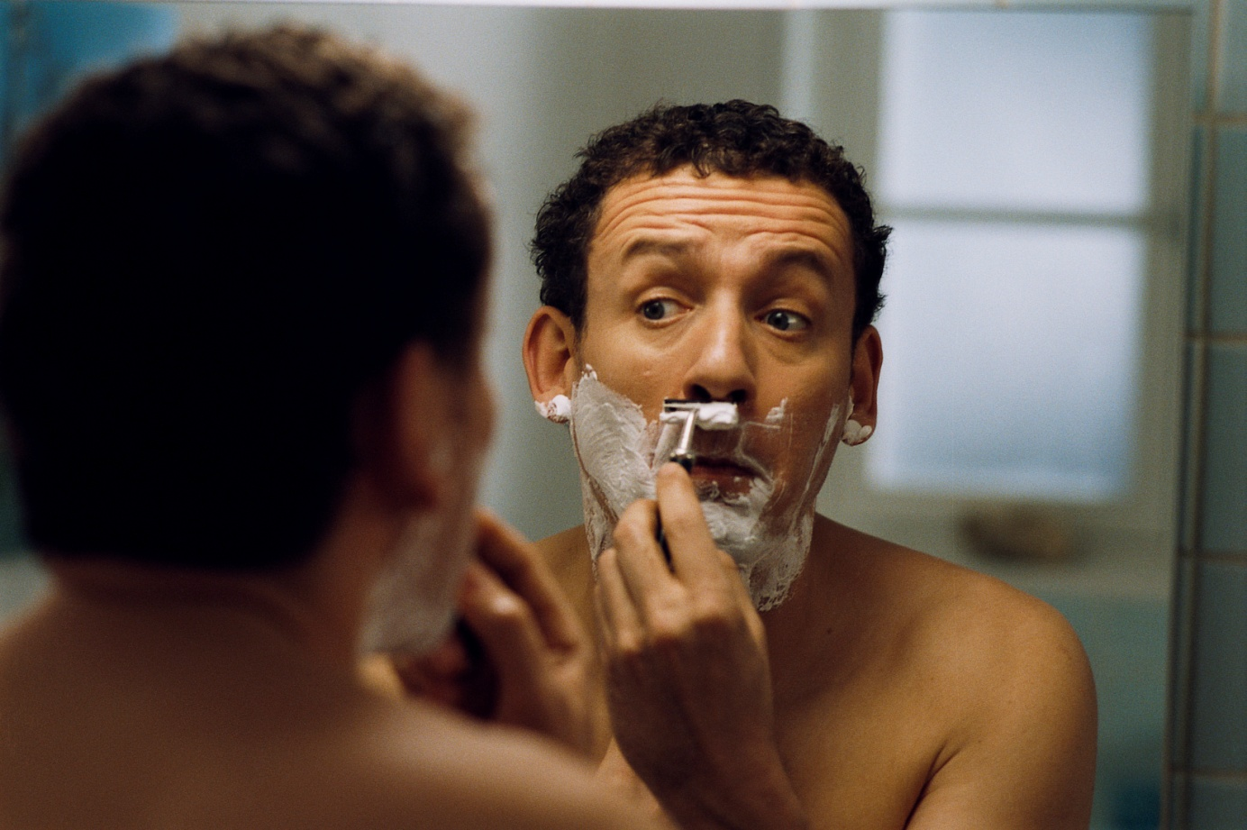

MARINA FOÏS (Mélanie)
Die 1970 in Boulogne-Billancourt in der Nähe von Paris geborene Marina Foïs gehört zu den Multitalenten, die in Romanzen, Komödien, Krimis, Familien- oder Abenteuerfilmen überzeugen. Neben der Schauspielerei im Kino, Theater oder Fernsehen ist sie auch als Drehbuchautorin, vor allem für TV-Serien tätig. Als 16Jährige entdeckte Foïs ihre Liebe für die Komödie in Molières Theaterstück „L`École des Femmes“, anschließend wurde sie Mitglied der „Royal Imperial Green Rabbit Company“, einer Gruppe von Schauspielschülern. Dominique Farrugia entdeckte sie 1996 für die Fernsehsendung „La Grosse Emission sur Comédie!“ Während der zwei Jahre war Foïs Ko-Autorin von Pierre-François Martin-Laval bei zahlreichen Sketchen. Sie spielt über die Jahre hinweg ständig Theater und ist seit 2001 mit jährlich fast drei Filmen verstärkt auf der Leinwand zu sehen, darunter in Charles Némès` „La Tour Montparnasse Infernale“ (2001), 2002 u.a. in Alain Chabats „Asterix & Obelix - Mission Kleopatra“ (Astérix & Obelix: Mission Cléopâtre), 2003 in Laurent Baffies „Les Clefs de Bagnole“, 2004 in Alain Chabats „Brrrrrr!!!“ (dazu schrieb sie auch das Drehbuch), 2006 in Èric Lartigaus „Un Ticket pour L’Espace“ und Pierre-François Martin-Lavals „Essaye-moi“, 2008 in Maiwenn Le Bescos „Le Bal des Actrices“.

Filmografie Marina Foïs (Auswahl):
1994 Blue Helmet (Casque Bleu)
Regie: Gérard Jugnot
1999 Milles bornes
Alain Beigel
2001 Stirb nicht zu langsam (Don't Die Too Hard!)
Regie: Charles Némès
2002 Asterix & Obelix: Mission Kleopatra (Asterix & Obelix: Mission Cleopatra)
Regie: Alain Chabat
Hypnotized and Hysterical - Hairstylist Wanted (Filles perdues, cheveux gras)
Regie: Claude Duty
2003 Mais qui a tué Pamela Rose?
Regie: Éric Lartigau
Les Clefs de bagnole
Regie: Laurent Baffie
2004 Brrrrr !!!
Regie: Alain Chabat
2004 À Boire
Regie: Marion Vernoux
2006 A Ticket to Space (Un ticket pour l`espace)
Regie: Eric Lartigau
Essaye-moi
Regie: Pierre-François Martin-Laval
2007 The Joy of Singing (Le Plaisir de chanter)
Regie: Ilan Duran Cohen
2008 Le Bal des actrices
Regie: Maiwenn Le Besco
2009 AFFÄREN À LA CARTE (Change of Plans)
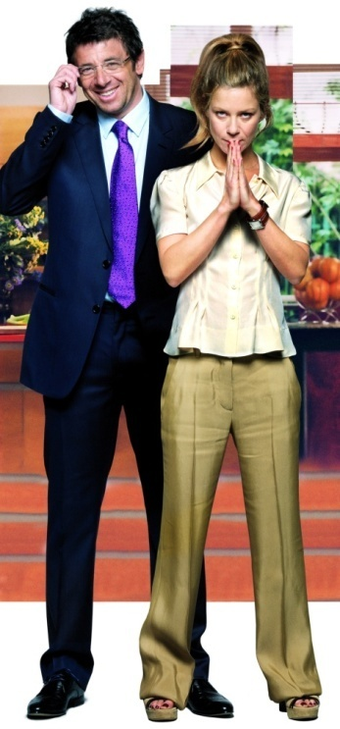
Regie: Danièle Thompson

PATRICK BRUEL (Alain)
Patrick Bruel wurde 1959 in Themcen, ehemals französisches Algerien, unter dem Namen Maurice Benguigui geboren und ist Sänger und Schauspieler. Nach der Einwanderung nach Frankreich wuchs er nach der Scheidung seiner Eltern bei seiner Mutter in einem Pariser Vorort auf. 1984 machte er mit dem Chanson „Marre de cette nana-là auf sich aufmerksam und insbesondere auch mit seinem ersten Fernsehauftritt in „La Chance aux chanson“ von Pascal Sevran. Sein zweites Album wird 1987 ein großer Erfolg, Bruel gibt ein Konzert im berühmten Pariser „Olympia“. Seine Filmkarriere beginnt 1986 mit „Attention Bandits“ von Claude Lelouche. Zwei Jahre später wird Bruel mit dem Chanson „Casser la voix“ endgültig berühmt und bricht mit seinem Album „Alors regarde“ alle Rekorde. Mit seinen romantischen Chansons trifft er den Nerv der Jugend, vor allem der weiblichen. Auf seiner Konzerttournee 1990/1991 erreicht er über eine Million Zuhörer. Seine Rollen wählt Bruel sehr genau aus, auf große Resonanz stießen seine Auftritte in Filme wie Pierre Jolivets „Force Majeure“ (1989), Michel Devilles „Toutes peines Confondues“ (1992), Karim Dridis „Hors Jeu“ (1998), Claude Chabrols „Geheime Staatsaffären“ (L`ivresse du pouvoir, 2006) und Claude Millers „Ein Geheimnis“ (Un secret, 2007).

Filmografie Patrick Bruel (Auswahl)
1986 Die Zeit des Verbrechens (Bandits)
Regie: Claude Lelouch
1989 Der Preis der Freiheit (Uncontrollable Circumstances)
Regie Pierre Jolivet
1993 Doppelte Tarnung (Low Profile)
Regie: Claude Zidi
1995 Sabrina
Regie: Sydney Pollack
1999 Verrückt nach Liebe (Get the Dog)
Regie: Jeff Pollack
2001 Pretty Things (Les jolies choses)
Regie : Gilles Paquet-Brener
Milch der Zärtlichkeit (The Milk of Human Kindness)
Regie : Dominique Cabrera
2004 I've Been Waiting So Long (Une vie à attendre)
Regie: Thierry Klifa
Wolf (El Lobo)
Regie: Miguel Courtois
2006 Geheime Staatsaffären (The Comedy of Power)
Regie : Claude Chabrol
2006 Beyond Friendship (O Jérusalem)
Regie: Elie Chouraqui
2007 Ein Geheimnis (A Secret)
Regie: Claude Miller
2009 AFFÄREN À LA CARTE (Change of Plans)
Regie: Danièle Thompson

EMMANUELLE SEIGNER (Sarah)
Emmanuelle Seigner wurde 1966 in Paris geboren und stammt aus einer Künstlerfamilie. Ihr Großvater war der Theater- und Filmschauspieler Louis Seigner (1903 – 1991), ein Doyen der Comédie Française, ihr Vater war Fotograf, ihre Mutter Journalistin. Mit vierzehn Jahren begann Seigner als Model zu arbeiten. Ihre geheimnisvolle Schönheit und Ausstrahlung brachten sie bis auf die Titelseiten großer internationaler Hochglanzmagazine. 1985 entdeckte sie Jean-Luc Godard, er gab ihr eine Rolle in seinem Film „Détective“ an der Seite von Johnny Hallyday und Nathalie Baye. Ein Jahr später wurde Seigner für die Rolle der Zanon in Pierre Granier-Deferres Film „Cours Privé“ (1986) besetzt. Dann traf sie Roman Polanski, und er inszenierte sie in seinem Thriller „Frantic“ (1988) an der Seite von Harrison Ford. Vier Jahre später spielte sie die Hauptrolle in Polanskis „Bitter Moon“ (1982) neben Hugh Grant und Kristin Scott Thomas. Es folgte – ebenfalls unter der Regie von Polanski „Die neun Pforten“ (The Ninth Gate, 1998) mit Johnny Depp. 2007 überzeugte sie in „La vie en rose“ (La Môme), beeindruckend ihre Leistung in Julian Schnabels Meisterwerk „Schmetterling und Taucherglocke“ (The Diving Bell and the Butterfly, 2007). Neben der Schauspielerei singt Emmanuelle Seigner, ihre erste LP erschien als Sängerin mit dem Bandprojekt „Ultra Orange & Emmanuelle“, ein Lied wählte Julian Schnabel für den Soundtrack von „Schmetterling und Taucherglocke“ aus.

Filmografie Emmanuelle Seigner (Auswahl)
1985 Investigation - Die totale Überwachung (Detective)
Regie: Jean-Luc Godard
1986 Erpresst - Das verhängnisvolle Foto (Cours privé)
Regie: Pierre Granier-Deferre
1988 Frantic
Regie: Roman Polanski
1989 Kein Mann für die Liebe (Dark Illness)
Regie: Mario Moinicelli
1992 Bitter Moon
Regie: Roman Polanski
1993 Das Lächeln (The Smile)
Regie: Claude Milller
1995 Pourvu que ça dure
Regie: Michel Thibaud
1996 Nirvana – Jagd im Cyberspace (Nirvana)
Regie: Gabriele Salvatores
Ein Gott kommt selten allein (The Gods Must Be Daring)
Regie: Michel Deville
1997 Place Vendôme - Heiße Diamanten
Regie: Nicole Garcia
1998 Die neun Pforten (The Ninth Gate)
Regie: Roman Polanski
1999 Buddy Boy
Regie: Marc Hanlon
2001 Laguna
Regie: Dennis Berry
Witches to the North (Strenghe Verso Nord)
Regie: Giovanni Veronesi
2002 Os Imortais (Les Immortes)
Regie: Antonio-Pedro Vasconcelos
2003 Zu schön zum Sterben (Body to Body)
Regie: François Hansns und Arthur-Emmanuel Pierre
2005 Backstage
Regie: Emmanuelle Bercot
Happy End mit Hindernissen (...And They Lived Happily Ever After)
Regie: Yvan Attal
2007 La Vie en Rose (The Passionate Life of Edith Piaf)
Regie: Olivier Dahan
Ein Song zum Verlieben (Four Last Songs)

Regie: Francesca Joseph
Schmetterling und Taucherglocke
Regie: Julian Schnabel
2009 AFFÄREN À LA CARTE (Change of Plans)
Regie: Danièle Thompson

CHRISTOPHER THOMPSON (Lucas, Ko-Autor)
Christopher Thompson, Sohn von Danièle Thompson und Enkel des legendären Schauspielers, Drehbuchautors und Regisseurs Gérard Oury, wurde 1969 in England geboren. Wie seine Mutter und sein Großvater verfiel er der Faszination des Kinos, ist bekannt als Schauspieler, Drehbuchautor und Produzent. Gemeinsam mit seiner Mutter schrieb er die vier Drehbücher zu „La Bûche“ (1999), „Jet Lag – Oder wo die Liebe hinfliegt“ (2002), „Ein perfekter Platz“ (2006) und AFFÄREN À LA CARTE (2009), mit Thierry Klifa das Drehbuch zu „Une Vie á t’attendre“ (2004), als alleiniger Autor zeichnet er für Thierry Klifas „Le Héros de la Famille“ (2006) verantwortlich. Seit 1989 steht Thompson auch als Schauspieler kontinuierlich im Fernsehen und im Film vor der Kamera, u.a. in James Ivorys „Jefferson in Paris“ (1995), Agnieszka Hollands „Rimbaud Verlaine“ (1997), Marleen Gorris’ „Lushins Verteidigung“ (The Luzhin Defence, 2000).

Filmografie (Auswahl) - Drehbuchautor und Schauspieler
1989 Die französische Revolution (The French Revolution) Schauspieler
Regie: Robert Enrico
1994 Délit mineur Schauspieler
Regie: Francis Girod
1995 Jefferson in Paris (Jefferson à Paris) Schauspieler
Regie: James Ivory
Die Affäre von Rimbaud und Verlaine (Total Eclipse) Schauspieler
Regie: Agnieszka Holland
1999 Season's Beatings (La Bûche) Ko-Autor, Schauspieler
Regie: Danièle Thompson
2001 Lushins Verteidigung (The Lushin Defence) Schauspieler
Regie: Marleen Gorris
Brief einer Unbekannten (Lettre d'une inconnue) Schauspieler
Regie: Jacques Deray
2002 Jet Lag – Oder wo die Liebe hinfliegt (Décalage horaire) Ko-Autor
Regie: Danièle Thompson
2004 I've Been Waiting So Long (Une vie à t’attendre) Ko-Autor
Regie: Thierry Klifa
2006 Ein perfekter Platz (Orchestra Seats) Ko-Autor, Schauspieler
Regie: Danièle Thompson
Family Hero (Le héros de la famille) Autor
Regie: Thierry Klifa
2008 Didine Schauspieler
Regie: Vincent Dietschy
2009 AFFÄREN À LA CARTE (Change of Plans) Ko-Autor, Schauspieler
Regie: Danièle Thompson

MARINA HANDS (Juliette)
Geboren 1977 in Paris, machte Marina Hands 2000 in Andrzej Zulawskis „Die Treue der Frauen“ (La Fidélité) nachdrücklich auf sich aufmerksam und spielte zwei Jahre später in Denys Arcands internationalem Erfolg „Invasion der Barbaren“ (Les Invasions Barbares). Weitere Filme von Marina Hands sind „Kein Sterbenswort“ („Ne le dis á personne, 2005) von Guilliaume Canet und „Lady Chatterley“ (2006) von Pascale Ferran, für ihre Performance erhielt sie den César als Beste Hauptdarstellerin. Auf große Resonanz stieß sie auch in Julian Schnabels „Schmetterling und Taucherglocke“ (Le Scaphandre et le Papillon, 2007).

Filmografie Marina Hands (Auswahl)
2000 Die Treue der Frauen (Fidelity)
Regie: Andrzej Zulawski
2003 Die Invasion der Barbaren (Invasion of the Barbarians)
Regie: Denys Arcand
2005 Kein Sterbenswort (Tell No One)
Regie: Guillaume Canet
2006 Lady Chatterley
Regie: Pascale Ferran
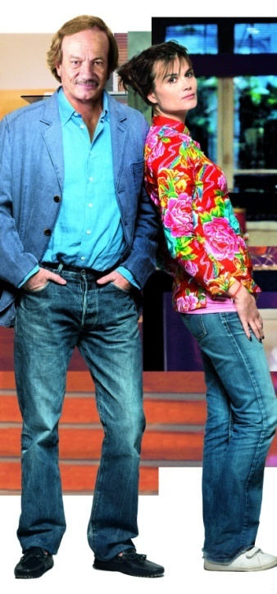
2007 Schmetterling und Taucherglocke
Regie: Julian Schnabel
Le temps d`un regard
Regie: Ilan Flammer
2008 Story of Jen
Regie: François Rotger
2009 AFFÄREN À LA CARTE (Change of Plans)
Regie: Danièle Thompson

PATRICK CHESNAIS (Erwann)
Patrick Chesnais wurde 1947 im französischen La Garenne-Colombes geboren und gehört zu den profiliertesten französischen Schauspielern. Für seine einfühlsame Darstellung in Michel Devilles „Die Vorleserin“ (La Lectrice, 1988) gewann er den César als Bester Nebendarsteller, unter der Regie von Delville drehte er auch schon zehn Jahre vorher „Ohne Datenschutz“ (Dossier 51) und 1994 „Die kleinen Freuden des Lebens“ (Aux petits bonheurs). Große Aufmerksamkeit erhielt Chesnais für seine Rolle in Stéphane Brizés „Man muss mich nicht lieben“ (Je ne suis pas là pour ëtre aimé, 2005) und in Julian Schnabels „Schmetterling und Taucherglocke“ (Le Scaphandre et le Papillon, 2007).

Filmografie Patrick Chesnais (Auswahl)
1978 Ohne Datenschutz (Dossier 51)
Regie: Michel Deville
1980 Giganten der Landstraße (The Imprint of Giants)
Regie: Robert Enrico
1988 Die Vorleserin (The Reader)
Regie: Michel Deville
1990 So sind die Tage und der Mond (There Were Days... and Moons)
Regie: Claude Lelouch
1992 Die Schönste Geschichte der Welt (The Beautiful Story)
Regie: Claude Lelouch
1994 Die kleinen Freuden des Lebens (Life's Little Treasures)
Regie: Michel Deville
1999 Kennedy und ich (Kennedy and I)
Regie: Sam Karmann
2003 Le Ventre de Juliette
Regie: Martin Provost
2004 Mariage mixte
Regie: Alexandre Arcady
2005 Man muss mich nicht lieben (Not Here to Be Loved)
Regie: Stéphane Brizé
2007 Schmetterling und Taucherglocke (The Diving Bell and the Butterfly)
Regie: Julian Schnabel
2008 Une chanson dans la tête
Regie: Hany Tamba
2009 AFFÄREN À LA CARTE (Change of Plans)
Regie: Danièle Thompson

BLANCA LI (Manuela)
Blanca Li wurde 1964 in Granada, Spanien geboren. Sie ist Tänzerin, Choreografin, Schauspielerin und Filmemacherin. 2001–2002 war sie Chefchoreografin und Direktorin an der Komischen Oper in Berlin. Ihr Stück „Borderline“ erlebte dort 2002 seine Premiere. Im Jahr 2008 realisierte Li ihre erste Ausstellung „Home Fitness“ im Musée d`Art Contemporain“ im spanischen Léon und inszenierte die musikalische Komödie „Enamorados Anonimos“ im Teatro Moviestar in Madrid. Im Sommer 2009 geht sie mit einer neuen Choreografie „Le Jardin des Délices“ auf Tournee. Ihr Film „Le Defi“ (2002), ein choreografischer Dialog mit ihr als Tänzerin, erhielt von Publikum und Presse höchstes Lob. Nach der Mitwirkung in einigen Kurzfilmen ist AFFÄREN À LA CARTE (Le code a changé) ihr erster großer Film als Schauspielerin.

Filmografie Blanca Li
1994 Pigalle
Regie: Karim Dridi
2002 Dance Challenge (Le défi) (auch Regie)
2009 AFFÄREN À LA CARTE (Change of Plans)
Regie: Danièle Thompson

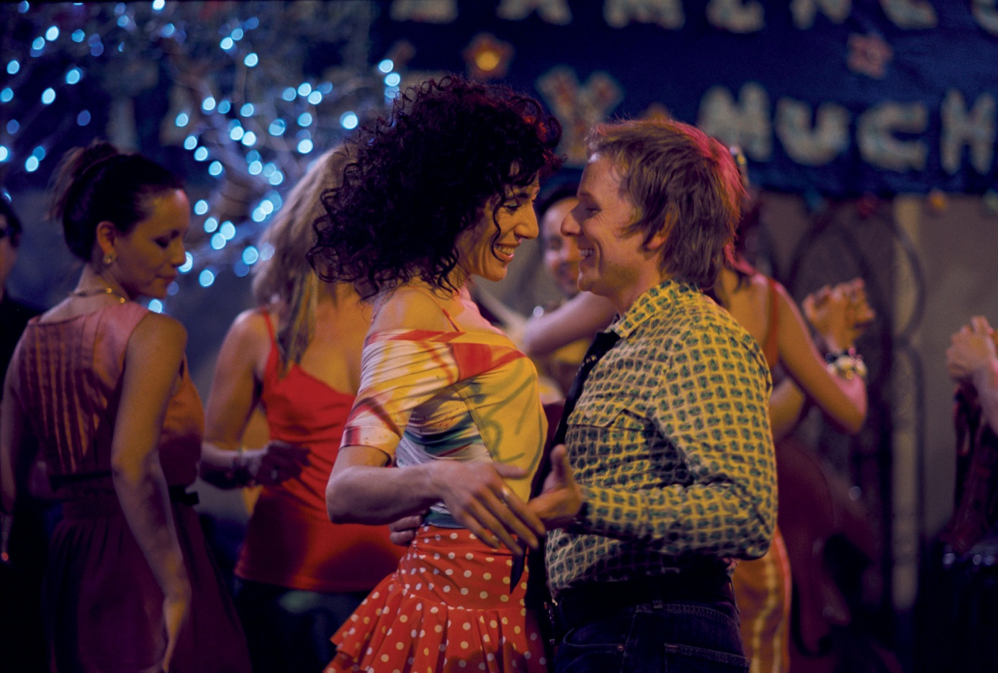

LAURENT STOCKER (Jean-Louis)
Laurent Stocker wurde 1973 in der Haute Marne geboren und studierte am Ateliers Gérard Philipe und am Nationalkonservatorium. Seine Karriere begann 1996 im Theater beim Festival d’Avignon und ein Jahr später stand er schon auf den Brettern des berühmten Théâtre de l’Odeon im Pariser Künstlerviertel. Im Juni 2001 begann Stocker an der alt-ehrwürdigen Comédie Française zu spielen und ist seit Januar 2004 deren Mitglied. Im Kino wurde er einem breitem Publikum 2005 bekannt durch Coline Serreaus herzerfrischende Komödie „Saint Jacques – Pilgern auf französisch“ (Saint-Jacques… La Mecque), eine weiterer großer Erfolg war Claude Berris „Zusammen ist man weniger allein“ (Ensemble, c’est tout, 2007). Für seine überzeugende Leistung erhielt er 2008 den César als männlicher Hoffnungsträger.

Filmografie Laurent Stocker (Auswahl)
2000 Sade – Folge Deiner Lust!
Regie: Benoît Jacquot
2005 Saint Jacques – Pilgern auf französisch (Saint-Jacques …La Mecque)
Regie: Coline Serreau
Aux Abois
Regie: Philippe Collin
2007 Zusammen ist man weniger allein (Hunting and Gathering)
Regie: Claude Berri
2009 Cyprien
Regie: David Charhon
AFFÄREN À LA CARTE (Change of Plans)
Regie: Danièle Thompson

PIERRE ARDITI (Henri)
Pierre Arditi, geboren 1944 in Paris, gehört zu den Urgesteinen des französischen Films, prägte eine ganze Epoche und ist auch mit seinen neuen Filmen beim Publikum beliebt. Sein Kinodebüt gab er 1971 in Roberto Rossellinis „Blaise Pascal“, dann widmete er sich vor allem dem Fernsehen. Ansehen gewann Arditi durch seine Zusammenarbeit mit Regie-Ikone Alain Resnais, der ihn in vielen seiner Filme besetzte wie in „Mein Onkel aus Amerika“ (Mon oncle d’amérique, 1980), „Das Leben ist ein Roman“ (La vie est un Roman, 1983), „Smoking / Non Smoking“ (1993), „Das Leben ist ein Chanson“ (On connait la Chanson, 1997) oder „Herzen“ (Coeurs, 2006). Erfolg feierte er als Estherazy in Yves Boissets TV-Film „Die Affäre Dreyfus“ (1994) und in einer Nebenrolle in José Dayans Vierteiler „Der Graf von Monte Christo“ (1998). Er spielte in mehr als 160 TV-Movies, TV-Serien und Kinofilmen mit. Ein weiterer Höhepunkt seiner Karriere war der Gewinn eines Césars für die beste Hauptrolle in Alain Resnais’ „Melo“ (1987).

Filmografie Pierre Arditi (Auswahl)
1971 Blaise Pascal
Regie: Roberto Rossellini
1977 Das Ende der Nacht (Rape of Love)
Regie: Yannick Bellon
1980 Auch Mörder haben schöne Träume (Heads or Tails)
Regie: Robert Enrico
Mein Onkel aus Amerika (My American Uncle)
Regie: Alain Resnais
1983 Das Leben ist ein Roman (Life Is a Bed of Roses)
Regie : Alain Resnais
1984 Liebe bis in den Tod (Love Unto Death)
Regie: Alain Resnais
1985 Streng persönlich (Strictement personelle)
Regie: Pierre Jolivet
1986 Mélo
Regie: Alain Resnais
1987 Flag (Red Handed)
Regie: Jacques Santi
1988 Radio Corbeau – Der Rabe packt aus (Radio Corbeau)
Regie: Yves Boisset
1989 Natalia
Regie: Bernard Cohn
1991 Gemischtes Doppel (The Keys to Paradise)
Regie: Philippe de Broca
1993 Smoking/ No Smoking
Regie: Alain Resnais
Die kleine Apokalypse (The Little Apocalypse)
Regie: Costa-Gavras
1995 Der Husar auf dem Dach (The Horseman on the Roof)
Regie: Jean-Paul Rappeneau
1997 Das Leben ist ein Chanson (Same Old Song)
Regie : Alain Resnais
Männer und Frauen – Die Gebrauchsanweisung (Men, Women: A User's Manual)
Regie: Claude Lelouche
2002 Das Schloss der Affen (A Monkey's Tale)
Regie: Jean-François Laguionie
2006 Herzen (Private Fears in Public Places)
Regie: Alain Resnais
2008 Le Grand Alibi
Regie: Pascal Bonitzer
2009 AFFÄREN À LA CARTE (Change of Plans)
Regie: Danièle Thompson

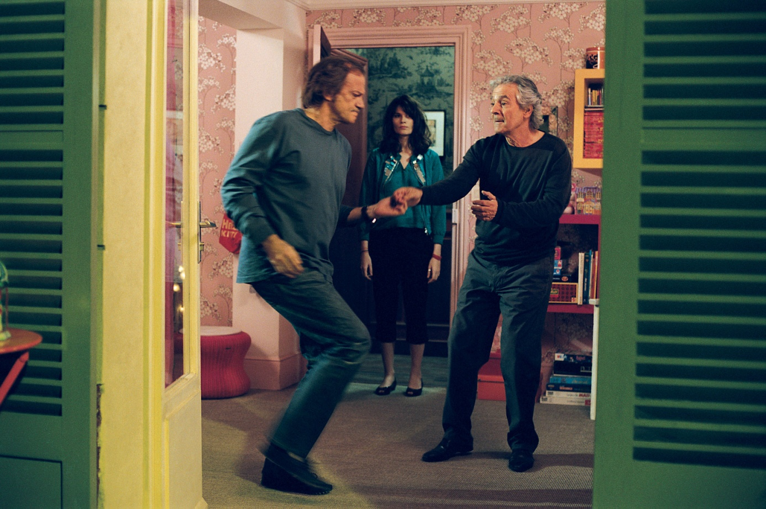

HINTER DER KAMERA

DANIÈLE THOMPSON (Regie, Drehbuch)
Danièle Thompson, Tochter des Schauspielers, Drehbuchautors und Regisseurs Gérard Oury und der Schauspielerin Jacqueline Roman, wurde 1942 in Monaco geboren. Ihr Vater ermunterte sie zum Schreiben, gemeinsam verfassten sie das Drehbuch zu dem Erfolgsfilm „Drei Bruchpiloten in Paris“ (La grande Vadrouille, 1966), insgesamt arbeiteten sie zehn Mal erfolgreich zusammen u.a. bei „Das Superhirn“ (Le cerveau, 1968), „Die Abenteuer des Rabbi Jakob“ (1974), „Der Regenschirmmörder“ (Le coup du Parapluie, 1979) und „Geheimauftrag Erdbeer Vanille“ (Vanille Fraise, 1988). Das mit Charles Tacchella gemeinsam geschriebene Drehbuch zu „Cousin, Cousine“ (1975) erhielt eine Oscar-Nominierung. Neben leichten Komödien wie „La Boum – Die Fete“ und „La Boum 2 – Die Fete geht weiter“ (1980, 1982) bewies Thompson auch ihre Stärke für sehr anspruchsvolle Filme, so war sie Ko-Autorin bei Patrice Chéreaus „Wer mich liebt, nimmt den Zug“ (1996) und „Die Bartholomäusnacht“ (1993). Ihr bevorzugtes Thema ist die Familie mit ihren Stärken und Schwächen. Sie schreibt Filme, die sie auch als Zuschauerin mögen würde und will Optimismus verbreiten, nicht deprimierende Aussagen am Ende stehen haben und beobachtet bis ins kleinste Detail das Verhalten einer bestimmten Bourgeoisie. Eines hat ihr Vater sie gelehrt, ihre Aufmerksamkeit den Schauspielern zu schenken. Und deshalb ist Danièle Thompson bei ihren Darstellern auch so beliebt. 1999 wechselte sie erstmals mit „La Bûche“ ins Regiefach. AFFÄREN À LA CARTE ist ihr vierter Film als Regisseurin, bei allen vier Filmen fungierte ihr Sohn Christopher Thompson als Ko-Autor.

Filmografie - Regie und Drehbuch
1999 Season's Beatings (La Bûche)
2002 Jet Lag – Oder wo die Liebe hinfliegt (Jet Lag)
2005 Ein perfekter Platz (Orchestra Seats)
2009 AFFÄREN À LA CARTE (Change of Plans)

Ko-Autorin
1966 Drei Bruchpiloten in Paris (Don't Look Now - We're Being Shot at)
Regie: Gérard Oury
1969 Das Superhirn (The Brain)
Regie: Gérard Oury
1970 Don Louis der Größenwahnsinnige (Delusions of Grandeur)
Regie: Gérard Oury
1973 Die Abenteuer des Rabbi Jakob (The Adventures of Rabbi Jacob)
Regie: Gérard Oury
1975 Cousin, Cousine
Regie: Jean-Charles Tacchella
1977 Besuch Mama, Papa muss arbeiten (Your Turn, My Turn)
Regie: François Leterrier
1978 Die Sanfte mit den schnellen Beinen (Out of It)
Regie: Gérard Oury
1979 Der Regenschirmmörder (Umbrella Coup)
Regie: Gérard Oury
1980 La Boum – Die Fete (La Boum)
Regie : Claude Pinoteau
1982 La Boum 2 – Die Fete geht weiter (La Boum 2)
Regie: Claude Pinoteau
1984 The Vengeance of the Winged Serpent (La Vengeance du serpent à plumes)
Regie: Gérard Oury
1985 Krank vor Liebe (Malady of Love)
Regie: Jacques Deray
1986 Wer hat dem Rabbi den Koks geklaut? (Levy and Goliath)
Regie: Gérard Oury
1988 Die Studentin (The Student)
Regie: Claude Pinoteau
Geheimauftrag Erdbeer Vanille (Vanille Fraise)
Regie: Gérard Oury
1991 Snow and Fire (La neige et le feu)
Regie : Claude Pinoteau
1992 The Groundhogs (Les marmottes)
Regie: Elie Chouraqui
1993 Die Bartholomäusnacht (Queen Margot)
Regie: Patrice Chéreau
1996 Die mich lieben, nehmen den Zug (Those Who Love Me Can Take the Train)
Regie: Patrice Chéreau
1997 Paparazzi - Fotos um jeden Preis (Paparazzi)
Regie: Alain Barberian
1998 Meine schöne Schwiegermutter (Beautiful Mother)
Regie: Gabriel Aghion
2003 Der Hals der Giraffe (The Giraffe's Neck)
Regie: Safy Nebbou

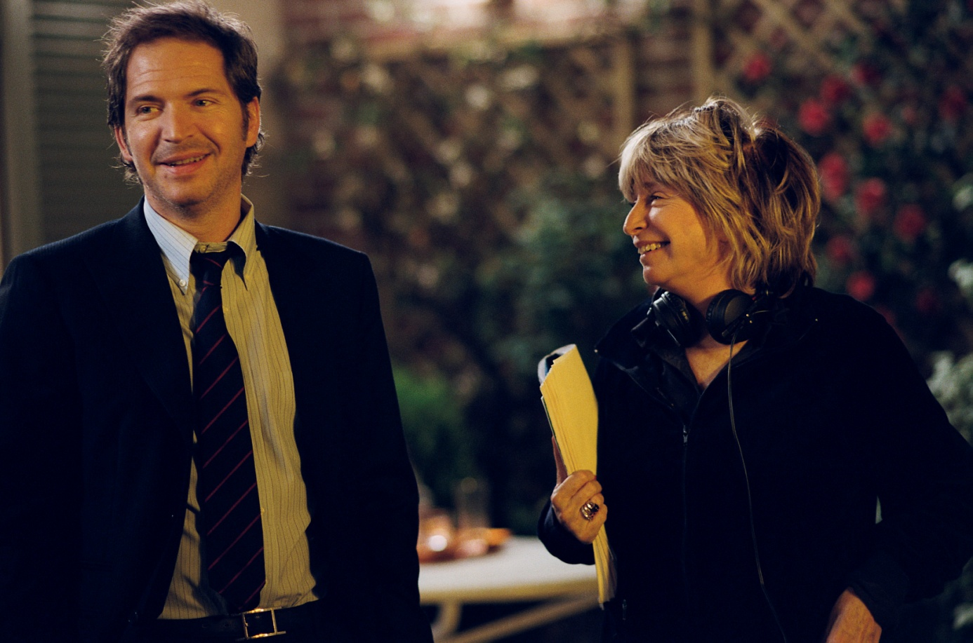

JEAN-MARC FABRE (Kamera)
Jean-Marc Fabre wurde 1964 geboren und gehört zu den vielseitigsten Kameramännern in Frankreich. Nach mehreren Kurzfilmen realisierte er seinen ersten Langfilm für Yolande Zaubermann, „Ivan und Abraham" (Moi Ivan, toi Abraham), der gleich 1993 in Cannes mit dem Nachwuchspreis ausgezeichnet wurde und seinen Weg als gefragter Kameramann ebnete.

Filmografie Jean-Marc Fabre (Auswahl)
1993 Ivan und Abraham (Ivan and Abraham)
Regie: Yolande Zaubermann
1994 Vergiß mich (Forget Me)
Regie: Noémie Lvovsky
1995 L'âge des possibles
Regie: Pascale Ferran
1996 Das Leben – Eine Lüge (A Self-Made Hero)
1998 Tokyo Eyes
Regie: Jean-Pierre Limosin
Die Zeit der Jugend (A Soldier's Daughter Never Cries)
Regie: James Ivory
2000 Fast Food, Fast Women
Regie: Amos Kollek
Das Geheimnis (Le secret)
Regie: Virginie Wagon
2001 Nightshift (Trois huit)
Regie: Philippe Le Guay
2003 Feelings (Les sentiments)
Regie: Noémie Lvovsky
Nathalie – Wen liebst du heute Nacht (Nathalie)
Regie: Anne Fontaine
2005 Lemming
Regie: Dominik Moll
2006 Ein perfekter Platz (Orchestra Seats)
Regie: Danièle Thompson
2007 Let's Dance (Faut que ça danse!)
Regie: Noémie Lvovsky
2008 Woman from Antwerp in November
Regie: Chantal Akermann
AFFÄREN À LA CARTE (Change of Plans)
Regie: Danièle Thompson

NICOLA PIOVANI (Musik)
Nicola Piovani, 1946 in Rom geboren, gehört zu den ganz großen (Filmmusik) Komponisten unserer Zeit. Er arbeitet mit der crème de la crème des italienischen Films von Federico Fellini, die Brüder Paolo und Vittorio Taviani über Nanni Moretti bis Roberto Benigni zusammen und ist auch international tätig. Seine Liebe gilt aber nicht allein der Siebten Kunst, sondern auch dem Theater. Er schreibt nicht nur musikalische Szenen, sondern 1989 sogar die musikalische Komödie „I sette re di Roma“, 1995 komponiert er für Roberto Benignis Theatertournee drei Lieder, gemeinsam mit Autor Vincenzo Cerami gründete er die Compagnia della Luna, deren Stücke „La canta del Fiore“ und „La cantata del Buffo“ über 200 Mal aufgeführt werden. In den 1970er Jahren arbeitet er eng mit dem Liedermacher Fabrizio De André für zwei Alben zusammen, 1998 erzielt Piovani größte Aufmerksamkeit mit „La Pietà“, ein Werk das in Bethlehem aufgeführt wurde und an den Frieden zwischen Palästina und Israel mahnte.
Nicola Piovani erhielt eine große Anzahl von Auszeichnungen, darunter für die Filmmusik von Roberto Benignis ebenfalls preisgekröntem Drama „Das Leben ist schön“ (La vita è bella, 1997) den Oscar, für seine Kompositionen für „Ginger und Fred“ (Ginger è Fred, 1986) und „Das Zimmer des Sohnes“ (La stanza del figlio, 2001) erhielt er jeweils den „David di Donatello“, den italienischen Filmpreis. In Deutschland komponierte er den Soundtrack für „Das Sams – Der Film“ (2001) und „Räuber Hotzenplotz“ (2006).
Nach „Ein perfekter Platz“ (Fauteuils d`Orchestre, 2005) ist AFFÄREN À LA CARTE (Le code a changé) Piovanis zweite Zusammenarbeit mit Danièle Thompson.

Filmografie (Auswahl)
1982 Die Nacht von San Lorenzo (The Night of San Lorenzo)
Regie: Paolo et Vittorio Taviani
1984 Chaos (Kaos)
Regie: Paolo und Vittorio Taviani
1986 Ginger und Fred (Ginger and Fred)
Regie: Federico Fellini
1987 Fellinis Intervista
Regie: Federico Fellini
Good Morning Babylon
Regie: Paolo und Vittorio Taviani
1989 Die Stimme des Mondes (The Voice of the Moon)
Regie: Federico Fellini
1990 Nachtsonne (The Sun Also Shines at Night)
Regie: Paolo und Vittorio Taviani
1993 Fiorile (Wild Flower)
Regie: Paolo und Vittorio Taviani
1994 Liebes Tagebuch (Dear Diary)
Regie: Nanni Moretti
1997 Das Leben ist schön (Life Is Beautiful)
Regie: Roberto Benigni
1998 Two Kidnappings (Tu ridi)
Regie: Paolo und Vittorio Tabiani
2001 Das Zimmer meines Sohnes (The Son's Room)
Regie: Nanni Moretti
Das Sams - Der Film (The Slurb)
Regie: Ben Verbong
2002 Pinocchio
Regie: Roberto Benigni
2004 Die Frau des Leuchttumwärters (The Light)
Regie: Philippe Lioret
2005 Der Tiger und der Schnee (The Tiger and the Snow)
Regie: Roberto Benigni
2006 Der Räuber Hotzenplotz (The Robber Hotzenplotz)
Regie: Gernot Roll
Ein perfekter Platz (Orchestra Seats)
Regie: Danièle Thompson
Keine Sorge, mir geht`s gut (Don't Worry, I'm Fine)
Regie: Philippe Lioret
Odette Toulemonde
Regie: Eric-Emmanuel Schmitt
2007 Her Name Is Sabine (Elle s`appelle Sabine)
Regie: Sandrine Bonnaire
2009 AFFÄREN À LA CARTE (Change of Plans)
Regie: Danièle Thompson

AUSGEWÄHLTE PRESSESTIMMEN

„Ein köstlicher Film, eine bitter-süße Boulevardkomödie mit messerscharfen Dialogen“
Le Parisien

„Dinner mit solchen Gästen und einer Danièle Thompson in der Küche möchte man sich jede Woche wünschen…. Ihr bester Film“
Le Journal du Dimanche

„AFFÄREN À LA CARTE präsentiert eine Reihe von außergewöhnlichen Schauspielern die sich mit boshaftem Plaisir brillante Stichworte nur so zuwerfen. Nach diesem Vergnügen werden Sie ihren Tischnachbarn beim nächsten Mal mit ganz anderen Augen sehen“
Metro

„Da alle Schauspieler mit großem Elan aufspielen, folgt man gerne den Verwerflichkeiten, dem Unglück und der Frustration von Leuten, die eigentlich alles haben, um glücklich zu sein“
Le Monde

„Danièle Thompson entwickelt ihre Figuren mit Komplexität und Nuancen. Ein delikates Gericht, das man gerne öfter à la carte essen möchte (natürlich unbegrenzt…)“
Dvdrama

„Nach “La Buche“ und „Ein perfekter Platz“ hat uns Danièle Thompson mit AFFÄREN À LA CARTE einen ganz besonderen Leckerbissen geköchelt“
Paris Match

REZEPT BIGOS

750g Sauerkraut
750g Weißkohl
500g Schweinefleisch
250g Knoblauchwurst
1/4l trockenen Rotwein (Bordeaux)
40g getrocknete (Stein)Pilze
2 Zwiebeln

4 Wacholderkörner
1 Lorbeerblatt
4 Backpflaumen
30g Schmalz
1⁄2l Wasser
Piment
Salz
Pfeffer

Trockenpilze und Backpflaumen jeweils 30 Minuten in heißem Wasser einweichen, abtropfen lassen und würfeln. Den Weißkohl fein hacken und das Sauerkraut in ein Sieb geben, abtropfen lassen.
Fleisch und Wurst in etwa mittelgroße Würfel schneiden. Zwiebeln halbieren, in halbe Ringe schneiden und mit dem Schmalz in der Pfanne glasig dünsten. Fleisch dazugeben und anbraten bis das Ganze schön goldbraun ist.
Weißkohl und Sauerkraut mit Pilzen und Pflaumen in einen großen Topf geben. Die angebratenen Zwiebeln mit dem Fleisch werden ebenfalls in den Topf gegeben. Anschließend das Lorbeerblatt, Piment, die Wacholderkörner und Pfeffer hinzufügen und mit dem Bordeaux und einem halben Liter Wasser übergießen.
Das Ganze soll etwa 2,5 Stunden leicht köcheln bis das Fleisch weich ist; dabei immer wieder etwas Wasser nachfüllen, damit der Bigos nicht anbrennt. Zum Schluss mit Salz abschmecken.
Traditionell reicht man dazu rustikales Bauernbrot.

